제 3 강 < 흡연과 질환 – 구강암/폐암 >

1. 학습목표
- 흡연이 암에 미치는 영향에 대해 이해한다.
- 흡연으로 인한 신체적 피해에 대해 이해한다.

2. 학습목차
가. 흡연과 암
1) 흡연과 구강암
2) 흡연과 폐암
나. 흡연자의 몸

3. 학습내용
가. 흡연과 암
흡연 기간 및 흡연량에 따라 암발생 위험도의 차이가 있기는 하나 흡연은 암발생을 증가시키는 주요 위험요인이다. 미국의 '암예방 코호트 연구'에 의하면, 모든 암 사망에서 흡연이 기여하는 비율은 남성에서 52%, 여성에서 43%인 것으로 보고하였다. 국내의 경우도 국민건강보험공단 자료를 분석한 결과, 남자의 경우 전체 암발생 중 흡연이 기여하는 비율은 29.8%로 나타났다.
실제 흡연은 폐암을 비롯한 위암, 식도암, 구강암, 후두암, 췌장암, 신장암, 방광암, 백혈병 자궁경부암 발생의 확실하고 중요한 원인이며, 그 밖에도 간암, 유방암, 대장암 등의 암발생에도 영향을 미치는 것으로 분석되고 있다.
간접흡연 역시 암발생의 위험요인이며, 실제 비흡연자에서 간접흡연으로 인한 폐암 발생 위험은 20~30% 더 증가된다고 보고하고 있다.

1) 흡연과 구강암

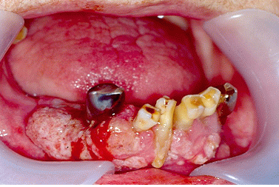
<아래 잇몸에 발생한 구강암>
출처 : 국립 암정보센터

일본의 암학자가 조사한 것을 보면 담배가 원인이 되어 발생한 암환자 중 구강암에 의해 사망한 사람의 수는 세 번째로 높게 나왔다. 구강은 담배연기가 통과하는 첫 번째 관문으로, 혀의 감각을 통해 담배 맛을 감별하면서 구강점막을 통해 담배연기의 자극과 피해를 가장 많이 받는 곳이기도 하다.

2) 흡연과 폐암

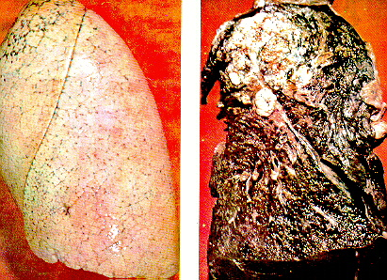
<정상적인 폐와 폐암에 걸린 폐>
출처: http://image.search.daum.net/dsa/search?w=imgviewer&q=%C6%F3%BE%CF+%C6%F3&SortType=tab&lpp=30&page_offset=23&page=1&olpp=&opage=&od=UoCH7000

인류에게 발생하는 암 중 30~40%는 담배로 인한 암이라 해도 과언이 아니다. 담배에는 20여종의 A급 발암물질이 함유돼 있어 담배를 장기간 지속적으로 피우면 암의 발생확률도 높아진다. 특히 폐암 사망률의 80~90%가 흡연 때문으로 알려져 있다. 최근 비흡연자 및 여성에서 폐암이 증가하고 있지만 아직까지는 담배가 폐암의 주요 원인이라는 사실에는 변함이 없다. 하루 1갑의 담배를 피우면 폐암 발병률이 약 20배, 2갑 이상을 피우면 최고 64배까지 폐암 발병률이 증가되는 것으로 알려졌다.

나. 흡연자의 몸
WHO에 의하면 6.5초 간격 담배로 인해서 사망하는 사람이 발생한다고 한다. 흡연자중 십대에 흡연을 시작하고 20년 이상 흡연한 사람들은 비흡연자들에 비해 수명이 20~25년 짧으며 모든 흡연자들의 사망원인이 폐암이나 심장질환뿐만은 아니다.
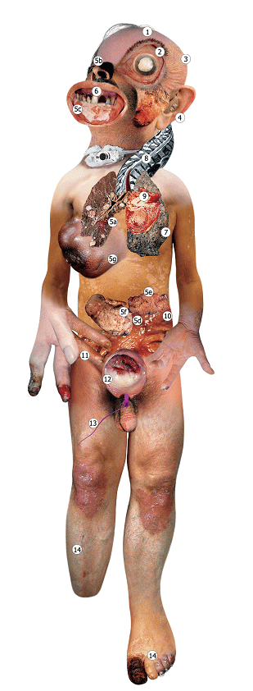
① 건선
흡연자들은 더 쉽게 건선에 걸릴 수 있다. 온몸에 소양증과 홍반을 남기는 전염성이 있는 감염성 피부상태를 만든다.

② 백내장
흡연자들은 실명에 이를 수 있는 백내장의 비율을 40%나 상승시킨다. 흡연은 눈을 자극하거나 폐로 흘러 들어간 화학물질들이 안구로 흘러 들어가면서 백내장을 일으킨다.

③ 주름
흡연은 피부에 탄력을 주는 단백질을 빼앗아 노화를 야기하며 비타민 A을 소모, 혈류를 저하시키면서 피부를 건조하고 거칠게 하며 특히 입과 눈 주위에 미세주름을 만든다.

④ 청력손실
흡연자는 혈관내 플라그를 형성하여 내이의 혈류를 감소시키고 비흡연자보다 먼저 청력을 잃을 수 있다. 또한 비흡연자보다 세배이상 중이염에 걸릴 확률이 있다.
출처: 금연콜센터(http://quitline.hp.go.kr/nsmkapps/Main.jsp)

⑤ 암
담배 속의 40여종 이상의 화학물질들은 암을 유발한다고 알려져 있다. 흡연자들은 비흡연자보다 폐암에 걸릴 확률이 20배가 높으며 흡연은 남성폐암의 90%, 여성에서의 80%을 야기하고 많은 연구에 따르면 더 긴 흡연은 비강∙구강(4-5배), 비인두∙하인두(10배), 후두∙식도(2-5배), 위(2배)∙췌장(2-4배), 신장에서의 암의 위험을 증가시킨다.

⑥ 충치
흡연은 구강내 화학물질로 인해 치석을 과다형성하고 치아를 착색시키고 충치를 발생시킨다. 흡연자들은 치아상실 확률이 비흡연자보다 1.5배 높다.

⑦ 폐기종
폐암에 이어 흡연은 폐기종, 폐부종을 일으키고 폐포을 파괴시켜 폐용적을 감소시킨다.

⑧ 골다공증
흡연자의 골밀도는 감소되어 골절을 쉽게 유발하며 치유되기까지 80% 더 긴 기간이 걸린다. 흡연하는 노동자들이 상해 후 요통을 경험하는 확률이 5배나 높았다.

⑨ 심장질환
지구상에 3명중 1명은 심맥관계 질환으로 사망하고 흡연은 심맥관계질환의 가장 큰 발생요인이다. 이러한 질환으로 한 해에 백만명 이상의 사람이 사망한다. 흡연으로 인한 심맥관계 질환으로 선진국에서 6,000,000이상의 사람이 매년 사망한다. 흡연은 심박동수를 빠르게 하고 혈압을 올리고 고혈압의 위험을 높이고 혈관을 막아 결국은 삼장마비를 일으킨다.

⑩ 위궤양
흡연을 위궤양을 일으키는 박테리아의 저항을 감소시키고 식후 위산을 중화하는 능력을 손상시킨다. 흡연자의 궤양은 치료되기가 힘들고 재발이 쉽다.

⑪ 손가락변색
담배의 타르는 손가락과 손톱에 착색을 일으킨다.

⑫ 자궁경부암 및 유산
흡연은 자궁암의 위험을 증가시키고 불임을 유발하며 임신기간 동안에 여러 합병증을 유발한다. 임신기간 동안의 흡연은 저체중아의 발생을 증가시키고 후에 여러 질병을 유발한다. 유산은 흡연자에서 2-3배가 높으며 영유아 자연사증후군 또한 흡연과 관련되어 있고 흡연은 에스트로젠 농도를 감소시켜 조기폐경을 유발하기도 한다.

⑬ 정자의 변형
흡연은 정자를 변형시키고 유산과 출생시 결함을 일으키는 DNA의 손상을 야기한다. 몇몇의 연구에 따르면 흡연하는 남성은 자녀가 암을 유발할 수 있으며 흡연은 정자수를 감소시키고 성기의 혈류가 감소되어 발기부전을 유발한다. 불임은 흡연자들 사이의 가장 보편적 문제이다.

⑭ 버거씨병
동정맥과 다리의 신경의 감염을 일으켜 혈류를 제한하게 된다. 치료되지 않은 버거씨질환은 조직괴사를 일으키고 그 조직을 절단해야 한다.

4. 학습정리
1) 흡연과 암
흡연 기간 및 흡연량에 따라 암발생 위험도의 차이가 있기는 하나 흡연은 암발생을 증가시키는 주요 위험요인

① 흡연과 구강암 : 구강은 담배연기가 통과하는 첫 번째 관문으로, 혀의 감각을 통해 담배 맛을 감별하면서 구강점막을 통해 담배연기의 자극과 피해를 가장 많이 받는 곳

② 흡연과 폐암 : 폐암 사망률의 80~90%가 흡연 때문

2) 흡연으로 인한 신체적 피해
① 건선
② 백내장
③ 주름
④ 청력손실
⑤ 암
⑥ 충치
⑦ 폐기종
⑧ 골다공증
⑨ 심장질환
⑩ 위궤양
⑪ 손가락변색
⑫ 자궁경부암 및 유산
⑬ 정자의 변형
⑭ 버거씨병

5. 학습문제
1) 흡연은 암발생을 증가시키는 주요 위험요인이다. 맞으면 O, 틀리면 X
  - O
  - X
정답 : O
해설 : 담배는 순간적인 긴장 해소에는 일시적으로 도움이 될 수
있을지 모르지만 더 많은 스트레스를 육체와 정신에 안겨 준다.

2) 폐암 사망률의 10%가 흡연 때문이다. 맞으면 O, 틀리면 X
- O
- X
정답 : X
해설 : 폐암 사망률의 80~90%가 흡연 때문으로 알려져 있다.

- 흡연이 암에 미치는 영향에 대해 옳지 않은 것은?
- 간접흡연은 암발생을 일으키는 위험요인이 아니다.
- 하루 1갑의 담배를 피우면 폐암 발병률이 약 20배 증가한다.
- 흡연은 암발생을 증가시키는 주요 위험요인이다.
- 담배에는 20여종의 A급 발암물질이 함유돼 있어 담배를 장기간 지속적으로 피우면 암의 발생확률도 높아진다.
정답 : ①
해설 : 직접적 흡연뿐 아니라 간접흡연 역시 암발생의 위험요인이며, 실제 비흡연자에서 간접흡연으로 인한 폐암 발생 위험은 20~30% 더 증가된다고 보고하고 있다.

< 참고문헌 >

담배혁명. 문화샘. 1998.
당신은 아직도 담배를 피우고 계십니까?. 계축문화사. 2001
대전일보 (http://www.daejonilbo.com/news/newsitem.asp?pk_no=885280)
국가암정보센터(http://www.cancer.go.kr/cms/index.html)
금연콜센터(http://quitline.hp.go.kr/nsmkapps/Main.jsp)

